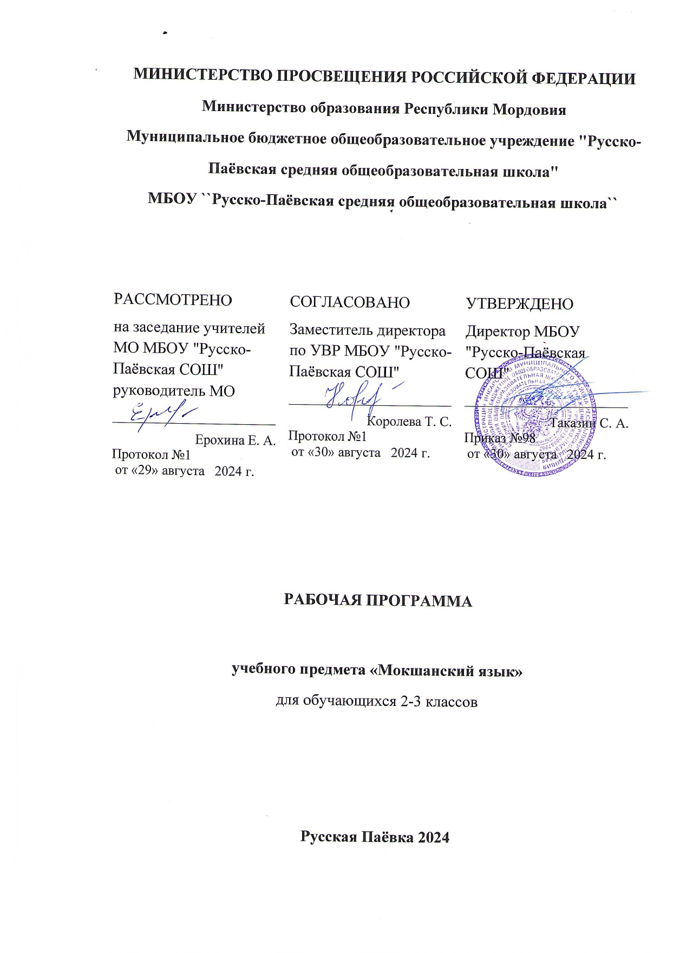

Пояснительная записка.

Рабочая программа по мокшанскому языку во 2 классе составлена на основе следующих нормативных документов:
1. Федеральный закон «Об образовании в РФ» от 29.12.2012 г. №273-ФЗ.
2. Примерные программы начального общего образования по мокшанскому языку (2017г.).
3. Перечень учебников, утвержденный приказом Минобрнауки РМ, рекомендованных (допущенных) к использованию в образовательном процессе в общеобразовательных учреждениях на 2021/2022 учебный год.
Рабочая программа по мокшанскому языку составлена на основе федерального компонента государственного стандарта среднего (полного) общего образования на базовом уровне, на основании примерной программы по изучению мокшанского языка во 2-4 классах школ с русским или смешанным по национальному составу контингентом обучающихся, автор А.И.Исайкина.
Учебное пособие: Мокшанский язык. 2 класс. Первый год обучения: учебное пособие для русскоязычных учащихся / А. И. Исайкина, М. И. Малькина. – Саранск: Мордов. кн. изд-во, 2019. – 104 с.
Цели программы:
- пробудить у детей интерес и стремление к общению на мокшанском языке, создать настрой для дальнейшего его изучения;
- воспитывать детей в духе уважения к мордовскому народу, его истории и культуре. Цели и образовательные результаты программы представлены на нескольких уровнях — метапредметном, личностном и предметном.
Личностные результаты учащихся, формируемые при изучении мокшанского языка во 2 классе:
- формирование мотивации изучения мокшанского языка;
- стремление к совершенствованию собственной речевой культуры в целом;
- развитие таких качеств, как воля, целеустремленность, инициативность, трудолюбие, дисциплинированность;
- стремление к лучшему осознанию культуры своего народа и готовность содействовать ознакомлению с ней представителей других народов.
Метапредметные результаты изучения мокшанского языка во 2 классе:
-научить школьников воспринимать и понимать мокшанскую речь на слух, говорить и читать по-мокшански в пределах доступной им тематики, предусмотренной программой;
- формирование у детей навыков коммуникативного общения с учетом программного речевого материала;
- ознакомление учащихся с устно-поэтическим творчеством мордовского народа, с его традициями и обычаями, с народным декоративно-прикладным искусством, культурой.
-формирование умения пользоваться двуязычными словарями.
Предметные результаты освоения программы:
Речевая компетенция в следующих видах речевой деятельности:
говорении:
- начинать, вести/поддерживать и заканчивать различные виды диалогов в стандартных ситуациях общения, соблюдая нормы речевого этикета, при необходимости переспрашивая, уточняя;
- расспрашивать собеседника и отвечать на его вопросы;
- сообщать краткие сведения о своем городе/селе;
- описывать события/явления, передавать основное содержание, основную мысль прочитанного или услышанного;
аудировании:
- воспринимать на слух и полностью понимать речь учителя, одноклассников;
- воспринимать на слух и понимать основное содержание несложных аудиотекстов;
- воспринимать на слух и понимать с опорой на языковую догадку предложения;
чтении:
- читать аутентичные тексты разных жанров и стилей;
- читать аутентичные тексты с выборочным пониманием значимой/нужной/интересующей информации;
письменной речи:
- писать поздравления, личные письма с опорой на образец.
Языковая компетенция (владение языковыми средствами):
- адекватное произношение и различение на слух всех звуков мокшанского языка; соблюдение правильного ударения в словах и фразах;
- соблюдение ритмико-интонационных особенностей предложений различных коммуникативных типов (утвердительное, вопросительное, отрицательное, повелительное);
- распознавание и употребление в речи основных значений изученных лексических единиц (слов, словосочетаний, реплик-клише речевого этикета).
Межпредметные связи:
по русскому языку - применение лексико-грамматических аналогов родного языка детей (при обучении мокшанскому языку учитель прибегает к родному языку детей, обращает их внимание (в том или другом случае), как это можно выразить на родном языке;
по музыке – осуществляется знакомство с песенным творчеством мордовского народа;
по изобразительному искусству – ознакомление с прикладным искусством мордовского народа.
Формы организации учебного процесса:
индивидуальные, групповые, индивидуально-групповые, фронтальные, классные и внеклассные.
Формы контроля:
самостоятельная работа, наблюдение, работа по карточкам, устный опрос.
Место курса «Мокшанский язык» в учебном плане школы:
На изучение учебного курса мокшанского языка во 2 классе отводится 1 часа в неделю.
Курс рассчитан на 34 ч - (34 учебных недель).
Количество часов в 1-й четверти - 8.
Количество часов во 2-й четверти - 8.
Количество часов в 3-й четверти - 10.
Количество часов в 4-й четверти - 8.

Содержание учебного предмета.
Содержание учебного предмета включает в себя три взаимосвязанных структурно-смысловых аспекта, направленных на целостное восприятие школьниками лингводидактического объекта познания: тематический, речевой, языковой.
1. Тематический аспект
1. Моя семья и я. Знакомство. Семья (члены семьи, возраст, внешность, профессии). Мой дом, квартира, комната. Помощь старшим. Посещение и приём гостей. Покупки (еда, одежда). Любимая игрушка, мультфильм, книга. Занятия спортом, музыкой. Праздники. Обычный и выходной день. Каникулы.
2. Мои друзья и я. Друзья (имя, возраст, внешность, характер, увлечения, семья). Совместные занятия и игры. Любимое домашнее животное.
3. Моя школа. Школьные принадлежности. Учебные предметы. Занятия на уроке. Классная комната.
4. Мир вокруг меня. Родной город/село. Природа и отношение к ней. Времена года. Погода. Дикие и домашние животные.
5. Республики Мордовия. Столица, города. Любимые сказки, песни, стихи, игры мордовского народа.

2. Речевой аспект
Говорение. Диалогическая речь. Приветствие и прощание. Знакомство, представление друга. Просьба, приглашение к действию с использованием утвердительных, побудительных предложений. Согласие/несогласие, благодарность, желание/нежелание.
Говорение. Монологическая речь. Описание предмета, картинки, иллюстрации к сказке, собственного рисунка на заданную тему.
Аудирование. Понимание речи учителя. Понимание речи собеседников в процессе диалогического общения на уроке.
Чтение. Техника чтения вслух: соотнесение графического образа слова со звуковым; соблюдение ударения в словах, фразах; соблюдение интонации.
Письмо и письменная речь. Списывание текста, выписывание из него слов, словосочетаний, простых предложений.

3. Языковой аспект
Произносительная сторона речи. Произношение всех звуков мордовского языка. Членение предложений на смысловые группы.
Лексическая сторона речи. Лексические единицы, обслуживающие ситуации общения в пределах тематики начального этапа в объёме 200 лексических единиц.

Требования к уровню владения мокшанским зыком в первый год обучения:
-усвоить словарь и весь лексический материал, предназначенный для первого года обучения;
- правильно произносить и различать на слух звуки, слова, словосочетания и предложения мокшанского языка, соблюдать интонацию повествовательных и восклицательных предложений;
- понимать речь учителя, детей, речь в звукозаписи в объеме программы;
-уметь отвечать на вопросы одним словом или предложением, самому задавать вопросы, вести небольшой диалог;
-называть свое имя и спрашивать имена других, понимать обращенную к ним речь в рамках предусмотренного программой языкового материала;
-давать краткое описание предмета, явления, указывая наиболее существенные признаки: цвет, вкус, размер, принадлежность;
-рассказывать о себе, о своей семье, о жизни в школе в форме краткого изложения;
-составлять из 3-5 предложений по вопросам учителя или по картинке небольшой рассказ наблюдаемой или воображаемой ситуации;
-усвоить несколько произведений из устно-поэтического творчества мордовского народа-песенки, считалки, загадки, сказку и воспроизводить их наизусть

Содержание учебного курса

Глава | Раздел, тема | Кол-во часов
1 | Знакомимся друг с другом | 2
2 | Моя семья | 2
3 | Мои игрушки | 1
4 | В школе | 1
5 | В классе | 2
6 | Осень | 3
7 | Овощи и фрукты | 2
8 | Зимушка-зима | 3
9 | Новый год | 1
10 | Человек | 2
11 | Счёт 1-10 | 2
12 | Пища и посуда | 1
13 | Одежда и обувь | 1
14 | Домашние животные | 1
15 | Дикие животные | 1
16 | Птицы | 1
17 | Мир вокруг нас | 1
18 | Город и транспорт | 2
19 | Дни недели | 2
20 | Весна и лето | 2
21 | Урок повторение-обобщение | 1
 | Всего: | 34

Календарно-тематическое планирование 2 класс
.

№ п/п | Название параграфа/темы урока | Кол-во часов | Дата проведения
№ п/п | Название параграфа/темы урока | Кол-во часов | план | факт
1 | Приветствуем друг друга | 1 | 03.09.2024
2 | Мы знакомимся | 1 | 10.09.2024
3 | Моя семья | 1 | 17.09.2024
4 | Обращение к членам семьи | 1 | 24.09.2024
5 | Названия игрушек | 1 | 02.10.2024
6 | Наша школа | 1 | 08.10.2024
7 | Предметы в классе | 1 | 15.10.2024
8 | Учебные принадлежности | 1 | 22.10.2024
9 | Осень | 1 | 05.11.2024
10 | Цвета осени | 1 | 12.11.2024
11 | Приметы осени | 1 | 19.11.2024
12 | Фрукты | 1 | 26.11.2024
13 | Овощи | 1 | 03.12.2024
14 | Наступила зима | 1 | 10.12.2024
15 | Приметы зимы | 1 | 17.12.2024
16 | Природа зимой | 1 | 24.12.2024
17 | Праздник Новый год | 1 | 14.01.2025
18 | Названия частей тела человека | 1 | 21.01.2025
19 | Уход за собой каждый день | 1 | 28.01.2025
20 | Счёт 1-10 | 1 | 04.02.2025
21 | Пища и посуда | 1 | 11.02.2025
22 | Название одежды | 1 | 18.02.2025
23 | Домашние животные и детёныши | 1 | 25.02.2025
24 | Дикие животные | 1 | 04.03.2025
25 | Птицы нашего края | 1 | 11.03.2025
26 | Мир вокруг нас | 1 | 18.03.2025
27 | Транспорт в городе | 1 | 01.04.2025
28 | Что есть в городе | 1 | 08.04.2025
29 | Дни недели | 1 | 15.04.2025
30 | Названия дней недели | 1 | 22.04.2025
31 | Названия дней недели | 1 | 29.04.2025
32 | Весна | 1 | 06.05.2025
33 | Приход лета | 1 | 13.05.2025
34 | Урок повторение-обощение изученного во 2м классе | 1 | 20.05.2025
 | Всего: | 34

Календарно-тематическое планирование 3 класс
.

№ п/п | Название параграфа/темы урока | Кол-во часов | Дата проведения
№ п/п | Название параграфа/темы урока | Кол-во часов | план | факт
1 | Опять прозвенел звонок. | 1 | 06.09.2024
2 | Я учусь | 1 | 13.09.2024
3 | Кем я буду, когда вырасту | 1 | 20.09.2024
4 | Краски деревни | 1 | 27.09.2024
5 | Дела в деревне | 1 | 04.10.2024
6 | Как я отдыхал летом | 1 | 11.10.2024
7 | Цвета осени | 1 | 18.10.2024
8 | Природа осенью | 1 | 25.10.2024
9 | Зима пришла | 1 | 08.11.2024
10 | Как хорошо зимой | 1 | 15.11.2024
11 | Не боимся холода | 1 | 22.11.2024
12 | Кто мои друзья | 1 | 29.11.2024
13 | Среди друзей хорошо | 1 | 06.12.2024
14 | В городе | 1 | 13.12.2024
15 | На городской улице | 1 | 20.12.2024
16 | Живем в городе | 1 | 27.12.2024
17 | Что делаем дома | 1 | 10.01.2025
18 | Люблю работать | 1 | 17.01.2025
19 | Сегодня в нашем доме праздник | 1 | 24.01.2025
20 | Спорт – это здоровье | 1 | 31.01.2025
21 | Мы играем | 1 | 07.02.2025
22 | Дикие животные | 1 | 14.02.2025
23 | Птицы летом и зимой | 1 | 21.02.2025
24 | В лесу | 1 | 28.02.2025
25 | В поле, на лугу | 1 | 07.03.2025
26 | Я люблю природу | 1 | 14.03.2025
27 | Весна пришла | 1 | 21.03.2025
28 | Приметы весны | 1 | 04.04.2025
29 | Времена года. Повторение материала | 1 | 11.04.2025
30 | Названия дней недели | 1 | 18.04.2025
31 | Названия дней недели | 1 | 25.04.2025
32 | Весна | 1 | 16.05.2025
33 | Приход лета | 1 | 23.05.2025
34 | Урок повторение-обощение изученного во 2м классе | 1 | 30.05.2025
 | Всего: | 34

Список литературы:

Диски: Фонохрестоматия «Мордовский музыкальный фольклор и музыка композиторов Мордовии». Словарь наиболее употребляемых слов (русско-мокшанский, мокшанско-русский). Мы – Мордва! Портреты: Писатели и поэты Мордовии. Учебно – методическое обеспечение предмета. О. Е. Поляков, А. Н. Келина «Русско-мокшанский школьный словарь»,1998 г. О.Е. Полякова «Учимся говорить по-мокшански», 1995 г. Б. А.Серебрянников, А. П.Феоктистов, О. Е. Полякова «Мокшанско - русский словарь», 1998. П.Е.Седова, Т.И.Ломакина: Словарик – валкскя, русско-мокшанский, мокшанско-русский. Саранск: ООО «Издательский Дом «Книга», 2009
А.И.Исайкина. Программы и методические рекомендации по изучению мокшанского языка во 2-4 классах школ с русским или смешанным по национальному составу контингентом обучающихся / А.И. Исайкина. - Ковылкино, «Ковылкинская районная типография», 2006. Мокшанский язык. 2 класс. Первый год обучения: учебник для русскоязычных учащихся / А. И. Исайкина, М. И. Малькина. – Саранск: Мордов. кн. изд-во, 2012. – 104 с.
Рабочая тетрадь к учебнику «Мокшанский язык» для 2 класса русскоязыч.учащихся (первый год обучения) / А.И. Исайкина, М.И. Малькина.- Саранск: Мордов.кн.изд-во, 2009. – 40 с.

Используемые Интернет-источники:
www.standart.ru
www.edurm.ru
www.miromar@yandex.ru

